Kauno r. Neveronių gimnazijos skaitovų būrelio neformaliojo švietimo veikla

Tikslas:
- Sudaryti sąlygas vaikų saviraiškai;
- Lavinti vaikų raiškiojo skaitymo gebėjimus;
- Ugdyti vaikų domėjimąsi raiškiuoju skaitymu.
Tikslinės grupės:
- 5–8 klasių mokiniai;
- I–II gimnazijos klasių mokiniai.

Būrelio vadovė: Vaiva Balkienė

Būrelių veiklos 2019–2020 m. m.

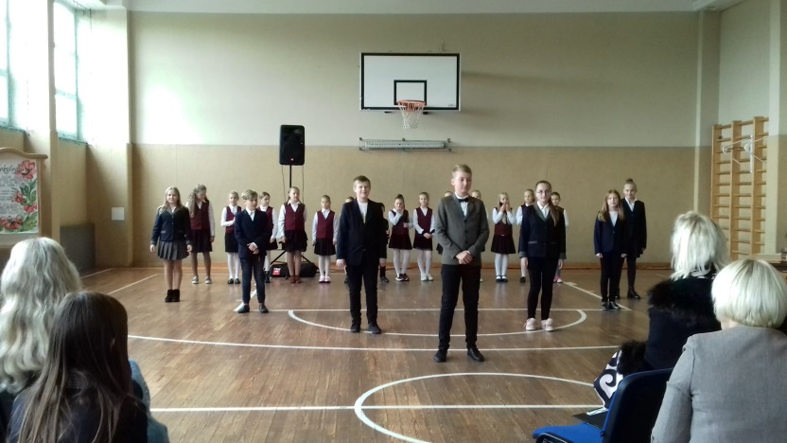
Skaitovų būrelį lankantys mokiniai dalyvavo Mokytojų dienos šventėje (2019-10-04) bei Kalėdiniame labdaros ir paramos koncerte „Sidabrinė snaige“ (2019-12-18).

